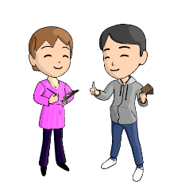
リフレッシュ体験のご案内

JDSPでは、毎月第４月曜日午後に「リフレッシュ体験」を行っています。
リフレッシュ体験とは、ストレス対処につながりそうな活動を体験するプログラムです。
いろいろな活動を通じて、ご自分に合ったストレス対処方法をできるだけ多く見つけていただくことを目的としています。

♬自分に合ったストレス対処方法が見つけられると、このような効果があるといわれています。🎶

趣味が
見つかる
気分転換
ストレス発散

新たな価値観が見つかる
リラックス

「今、ここ」に集中できる

元気回復
新たな楽しみが見つかる

体力増進
コミュニケーション

嫌な事を
忘れる
楽しかったことを思い出す

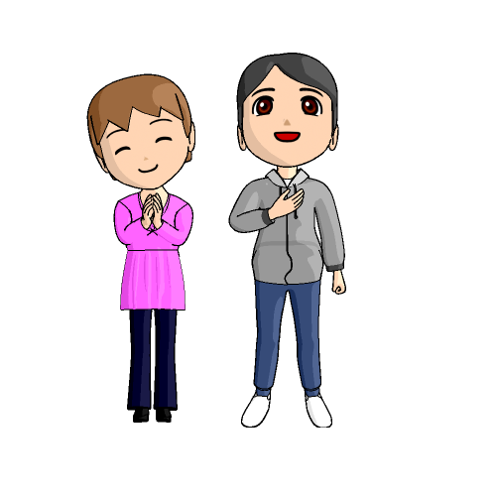

自分に合ったストレス対処法を復職後に活用することが、
健康的で安定した職業生活にもつながります。LET'S TRY‼
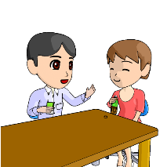
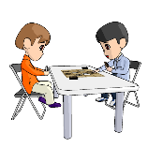
リフレッシュ体験リスト
分類 | メニュー | 活動内容
パズル | ジグソーパズル | ジグソーパズルを一人または数人で完成させます。立体のものもあります。
 | 数独パズル | 法則に従って空欄を1～9の数字で埋める、ちょっと頭を使うパズルです。
ゲーム | カードゲーム | 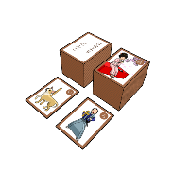  トランプ、ウノ、ノイ、もじぴったんなどを皆で行います。シンプルですが、盛り上がります。
 | 百人一首 | かるたとしても、坊主めくりとしても楽しめます。
 | すごろく | 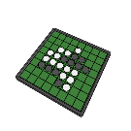  ちょっと変わった手作りすごろくです。トークをしたり、クイズに答えたりしながらゴールを目指します。
 | 将棋・オセロ | １対１の勝負ですが、苦手な方はチームを組んでもOKです。
つくって遊ぶ | 輪ゴムピストル | 割りばしと輪ゴムでピストルを作成します。作成したピストルで的を撃ち合って遊びます。
 | 紙相撲 | 自分専用の力士を作成し、勝ち抜き戦をします。
 | 紙飛行機 | 飛行機を折り、飛ばして遊びます。
創作 | かご作り | 籐やクラフトテープを編んで、小物入れなどを作成します。
 | 消しゴムはんこ | カッターで消しゴムを彫って、ハンコを作成します。
 | 大人のぬり絵 | 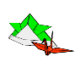  マンダラ、風景など、好きな絵を選んで塗ります。
 | 折り紙 | 互いに教えたり、本を見ながら、動物や箱などを折ります。
 | ペーパークラフト | ケント紙にカッターで切り込みを入れ、景色やメッセージが浮き上がるカードを作成します。
 | 絵を描く | 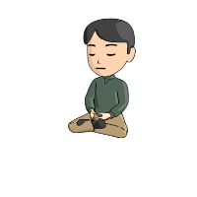  色鉛筆、クレヨン、マジックなどで、静物や風景など自分の書きたいものを描きます。
心を整える | 座禅・瞑想 | 静かな音楽を聴きながら行います。
 | 写経 | 鉛筆やサインペンで下書きをなぞりながら般若心経を写経します。
 | 散歩 | 海浜幕張の町や海辺を楽しみながら歩きます。
会話を楽しむ  体を  動かす | 茶話会 | お茶を飲みながら雑談をします。
 | テーマトーク | 自分が気に入っている物を持ち寄ったり、サイコロやカードを使ったりしてテーマを決め順番に話をします。話せない時はパスできます。
この他にもおススメのものがあれば、是非ご提案ください！

